http://www.stern.de/reise/fernreisen/allein-im-linienjet--steven-allein-an-bord-eines-fluges-von-delta-air-lines-6928090.htmlű

Von New Orleans nach Atlanta

Steven war der einzige Passagier im Flieger - eine falsche Nummer war der Grund

30. Juni 2016

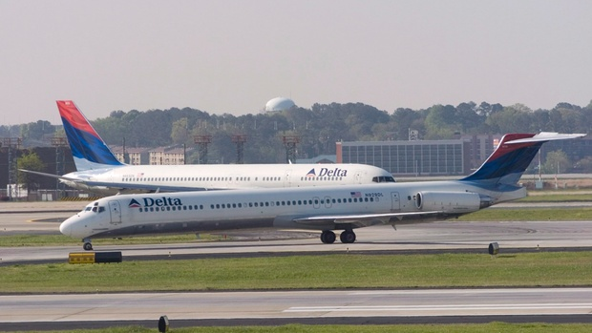
Meistens sind die Flieger bis auf den letzten Platz besetzt. Nur selten bleibt der Nebensitz frei. Doch ein Amerikaner machte eine ganz besondere Erfahrung: Bei seinem Flug nach Atlanta war nur einer von 160 Plätzen besetzt.
Eine Maschine vom Typ McDonnell Douglas MD90 von Delta Air Lines am International Airport in Atlanta, Georgia, USA
© Erik S. Lesser/EPA

Als Steven Schneider am Flughafen von New Orleans ans Gate kam, herrschte gähnende Leere. Kein anderer Passagier stand mit ihm im Warteraum. Er glaubte zunächst, seinen Flug verpasst zu haben. Doch Fehlanzeige: Planmäßig erfolgte der Aufruf zum Boarding für den Flug mit der Nummer 2426 von Delta Air Lines nach Atlanta.

“Zunächst hatte ich ein schlechtes Gewissen, weil ich nicht wollte, dass nur wegen mir das Flugzeug die Reise macht“, erzählte Schneider später einem Reporter von “Channel 2 Action“. "Aber eine Flugbegleiterin sagte mir am Gate, dass das Flugzeug sowieso nach Atlanta zurückfliegen müsste.“
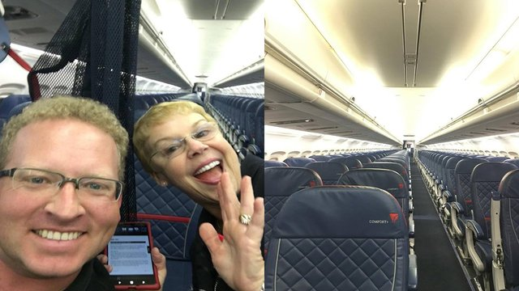

So durfte sich Steven Schneider als einziger Passagier in dem Jet von Typ McDonnell Douglas MD90, der über 160 Sitzplätze verfügt, Platz nehmen und sich von der Kabinencrew auf dem gut einstündigen Flug umsorgen lassen. “Alle waren so nett zu mir“, sagte er später. “Eine der Stewardessen erzählte mir, dass sie so etwas in 17 Jahren noch nie erlebt hätte.“

Wie war es zu dem Leerflug am Donnerstagabend gekommen? Nach Angaben der Fluggesellschaft waren die anderen Passagiere bereits auf frühere Abflüge umgebucht worden – Delta Air Lines fliegt auf der Strecke von New Orleans nach Atlanta fast zu jeder Stunde. Doch wegen einer falschen Telefonnummer konnte Schneider vorab nicht kontaktiert werden.

In Atlanta unterhält die Fluglinie ein Drehkreuz, und das Flugzeug war für einen Abflug am nächsten Morgen fest eingeplant. Daher musste der Flug durchgeführt werden. Ein Sprecher von Delta Air Lines kommentierte den Leerflug mit den Worten: “Wir freuen uns, dass ein Kunde diese seltene Erfahrung machen durfte.“ Doch für die Airline dürfte der Flug alles andere als profitabel gewesen sein.

